ОБЩЕСТВО С ОГРАНИЧЕННОЙ ОТВЕТСТВЕННОСТЬЮ
«КОНЦЕПТ-ПРОЕКТ»

Россия, 630099, г. Новосибирск, М.Горького 79

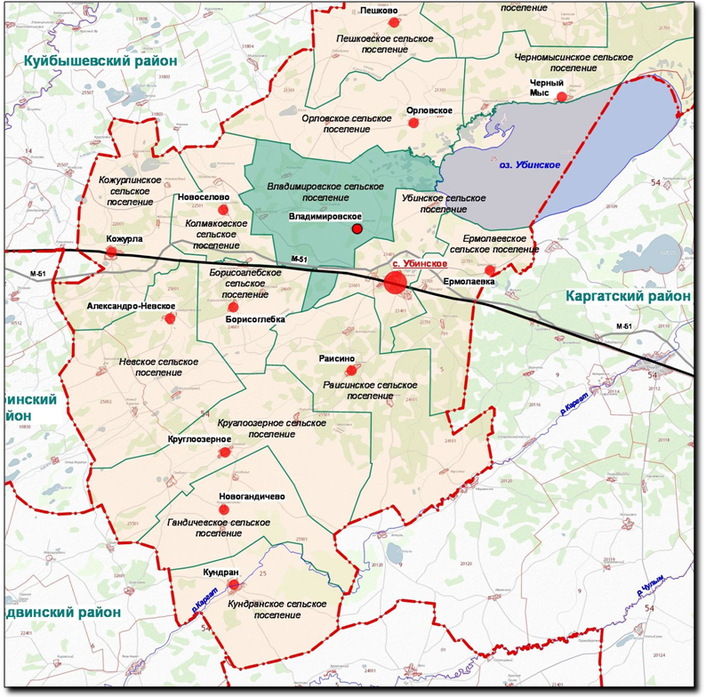

Проект генерального плана Владимировского сельсовета
Убинского района Новосибирской области

Том i. Основная часть

г. Новосибирск, 2012 г.
ОПИСЬ документов I тома

№ п/п | Наименование документа | Обозначение, шифр | № листа
1 | Положение о территориальном планировании | 0011-ГП.2-П | Поясн. записка
2 | Карта планируемого размещения объектов капитального строительства местного значения поселения. Карта функциональных зон поселения. М 1:25000 | 0011-ГП.2-ОЧ | Лист 1
3 | Карта планируемого размещения объектов капитального строительства местного значения с. Владимировское, п. Новая Качемка, д. Ксеньевка. М 1:5 000 | 0011-ГП.2-ОЧ | Лист 2
4 | Карта функциональных зон с. Владимировское, п. Новая Качемка, д. Ксеньевка. М 1:5 000 | 0011-ГП.2-ОЧ | Лист 3
5 | Карта границ населенных пунктов, входящих в состав поселения. М 1:5000 | 0011-ГП.2-ОЧ | Лист 4

